KUL HAKKI
Âhiret Yolculuğunun Ağır Sorumluluğu
Dinar ve dirhemin geçmediği gün gelmeden helâlleşmek
Konu: Kul hakkının maddî ve mânevî boyutları, âhiretteki hesabı ve helâlleşmenin yolları | Tarih: 30 Ekim 2026 Cuma
Hazırlayan: Kürsü İmam-Hatibi | Muhatap: Avrupa’da yaşayan çok kuşaklı cemaat
Ana kaynaklar: Kur’an, hadis külliyatı, fıkıh ve fetva kaynakları | Süre: Yaklaşık 40–45 dakika; cemaate göre uyarlanır

◆ Vaaz ve irşat hedefi
Cemaatin kul hakkını yalnız «birinin parasını yemek» sanmamasını sağlamak; mal, onur, söz, emek ve kamu imkânlarında başkasının hakkı bulunduğunu hatırlatmak; korku değil, hesap bilinci ve helâlleşme azmi uyandırmak. Ana cümle: Kul hakkı, sahibine ödenmedikçe ya da sahibi helâl etmedikçe düşmez; bugün helâlleşmeyen, dinar ve dirhemin geçmediği gün sevaplarıyla öder.
45 DAKİKALIK KÜRSÜ AKIŞI
Aşama | Sayfa | Süre | Vurgu
İftitah ve gönül bağı | 2 | 4 dk | Cenazede sorulan «Hakkınızı helâl ediyor musunuz?»
Temel: emanet ve adalet | 3–4 | 7 dk | Emanet her şeyi kapsar; adalet
Maddî kul hakkı | 5–6 | 8 dk | Ölçü ve tartı; borç, ücret ve söz
Mânevî kul hakkı: dil | 7–8 | 7 dk | Alay, gıybet, bühtan ve iftira; ifk hadisesi
Sosyal medya | 9 | 4 dk | Paylaşmadan önce dört soru
Gerçek iflas | 10 | 5 dk | Müflis hadisi; boynuzsuz koyunun hakkı
Aile, komşu, iş; kamu | 11–12 | 6 dk | Aile ve miras; gulûl, ahde vefa
Helâlleşme ve hatim | 13–14 | 4 dk | Helâllik sözleşmesi; cemaat niyazı

🎙️ KÜRSÜ VAAZ VE İRŞAT REHBER NOTU — Kürsüde kullanma ölçüsü
Konu vicdanlara dokunur: ödenmemiş borçlar, miras haksızlıkları, yıllardır süren küslükler… Cemaatten kimseyi «şu esnaf, bu aile» diye işaret etmeyin; «hepimiz» dilini kullanın. Müflis hadisini korkutmak için değil, uyandırmak için okuyun ve her zaman çıkış yoluyla, yani 13. sayfadaki helâlleşmeyle bitirin. Zayıflık notu taşıyan rivayetleri «rivayet edilir» diyerek nakledin.
Süre kısalırsa 9. sayfayı dört soruyla özetleyin; 2, 6, 10 ve 13. sayfaları koruyun. 12. sayfadaki gurbet örneklerini (vergi, yardım, bilet) suçlama değil, hatırlatma olarak verin.

YEDİ ANAHTAR KAVRAM
Kavram | Anlamı ve vaazdaki karşılığı
Kul hakkı (hukûku’l-ibâd) | İnsanların canı, malı, ırzı, şeref ve haysiyeti gibi maddî ve mânevî hakları; ancak sahibine ödenmekle ya da rızası alınmakla düşer.
Emanet | Güvenilip bırakılan her şey: eşya, görev, söz, sır, sağlık, evlat ve kamu imkânı.
Gıybet ve bühtan | Gıybet, birini yokluğunda hoşlanmayacağı bir özelliğiyle anmaktır; bühtan (iftira) onda olmayanı ona yüklemektir.
Gulûl | Görev gereği elde bulunan ortak maldan gizlice ayırmak; bugün kamu imkânına el uzatmak.
Kamu hakkı | Topluluğa ait mal ve imkânlar: vergi, ulaşım, sosyal yardım, ortak alanlar.
Müflis | Parasız kimse değil; sevapları hak sahiplerine dağıtılıp günahları kendisine yüklenen kimse.
Helâlleşme | Hakkı sahibine ödemek ya da hak sahibinin razı olup hakkını bağışlamasını sağlamak.

İFTİTAH: HİÇBİR ŞEY KARŞILIKSIZ KALMAZ
🤲 KÜRSÜ DUASI — Hamd, salavat ve iftitah duası
الْحَمْدُ لِلَّهِ رَبِّ الْعَالَمِينَ، وَالصَّلَاةُ وَالسَّلَامُ عَلَى رَسُولِنَا مُحَمَّدٍ وَعَلَى آلِهِ وَصَحْبِهِ أَجْمَعِينَ
قَالَ رَبِّ اشْرَحْ لِي صَدْرِي ۝ وَيَسِّرْ لِي أَمْرِي ۝ وَاحْلُلْ عُقْدَةً مِّن لِّسَانِي ۝ يَفْقَهُوا قَوْلِي
Hamd, âlemlerin Rabbi olan Allah’a mahsustur. Peygamberimiz Muhammed’e, ailesine ve bütün ashabına salât ve selâm olsun. Mûsâ «Rabbim!» dedi, «Gönlüme ferahlık ver. İşimi bana kolaylaştır. Dilimden düğümü çöz, ki sözümü iyi anlasınlar.»
[Hamd: Fâtiha, 1/2. Salavat: serbest dua lafzı. Dua: Tâhâ, 20/25–28]

🎙️ Aziz cemaat! Gurbetin yollarında helâl lokmanın, temiz bir adın ve kırılmamış gönüllerin peşinde olan kıymetli kardeşlerim!
Cenaze namazını kıldıktan sonra musalla taşının önünde hepimiz aynı soruyu duyarız: «Merhumu nasıl bilirdiniz? Hakkınızı helâl ediyor musunuz?» Cemaat bir ağızdan «Helâl olsun» der. O anda kimse merhumun hesabından, unvanından ya da arabasından söz etmez; yalnız şu sorulur: Bu kardeşimizin üzerinde kimsenin hakkı kalmış mı? Aynı soruyu bugün kendimize soralım; henüz ayaktayken.
📖 ÂYET-İ KERÎME — Zerre kadar
فَمَن يَعْمَلْ مِثْقَالَ ذَرَّةٍ خَيْرًا يَرَهُ ۝ وَمَن يَعْمَلْ مِثْقَالَ ذَرَّةٍ شَرًّا يَرَهُ
Kim zerre miktarı hayır yapmışsa onu (karşılığını) görür. Kim de zerre miktarı şer işlemişse onu (karşılığını) görür.
[Zilzâl, 99/7–8]

İnsan, dünya hayatında bir yolculuk içindedir. Bu yolculuk doğumla başlar, ölümle bitmez; ölüm, ebedî bir hayatın kapısıdır. Dünya geçicidir, âhiret kalıcıdır. Mümin bu yüzden her davranışını âhirette hesabı sorulacak bir emanet olarak yaşar. Rabbimiz yaptığımız hiçbir şeyin karşılıksız kalmayacağını bildirir. İnsan yaptığı bazı şeyleri unutur, insanlar haksızlıkları zamanla unutur; fakat Allah’ın ilminden hiçbir şey gizli kalmaz.
Kul hakkı, insanların birbirleri üzerindeki maddî ve mânevî haklarıdır. Birinin malını haksız yere almak, borcunu ödememek, emanete ihanet etmek, işçinin emeğini vermemek, ticarette hile yapmak maddî kul hakkıdır. Bir insanı küçümsemek, alay etmek, gıybet ve iftira etmek, onurunu ve itibarını zedelemek ise mânevî kul hakkıdır. Öyleyse kul hakkı yalnız «birinin parasını yemek» değildir; aile hayatından ticarete, komşuluktan iş hayatına, arkadaşlıktan sosyal medyaya kadar bütün ilişkilerimizi kuşatan geniş bir sorumluluktur.
Bugün kul hakkının temelini, maddî ve mânevî boyutunu, dilin, sosyal medyanın ve kamu malının sorumluluğunu konuşacak, müflis hadisinde âhiretteki hesabı görecek ve çıkış yolunu, helâlleşmeyi öğreneceğiz. Ana cümlemiz şudur: Kul hakkı, sahibine ödenmedikçe ya da sahibi helâl etmedikçe düşmez; bugün helâlleşmeyen, dinar ve dirhemin geçmediği gün sevaplarıyla öder.

I. KUL HAKKININ TEMELİ: EMANET
📖 ÂYET-İ KERÎME — Emanetleri ehline verin
إِنَّ اللَّهَ يَأْمُرُكُمْ أَن تُؤَدُّوا الْأَمَانَاتِ إِلَىٰ أَهْلِهَا وَإِذَا حَكَمْتُم بَيْنَ النَّاسِ أَن تَحْكُمُوا بِالْعَدْلِ
Allah size, emanetleri mutlaka ehline vermenizi ve insanlar arasında hükmettiğiniz zaman adaletle hükmetmenizi emreder.
[Nisâ, 4/58; âyetten bölüm]

Âyet, kul hakkının iki direğini gösterir: emanet ve adalet. Emanet yalnız birinin bize bıraktığı eşya değildir. Bize verilen her görev, makam, meslek, bilgi ve yetenek; ailemiz, sağlığımız, sözümüz ve sırlarımız da emanettir. İnsan, kendisine verilen imkânları Allah’ın rızasına uygun kullanmakla yükümlüdür. (Kur’an Yolu, c. 2, s. 81–83)
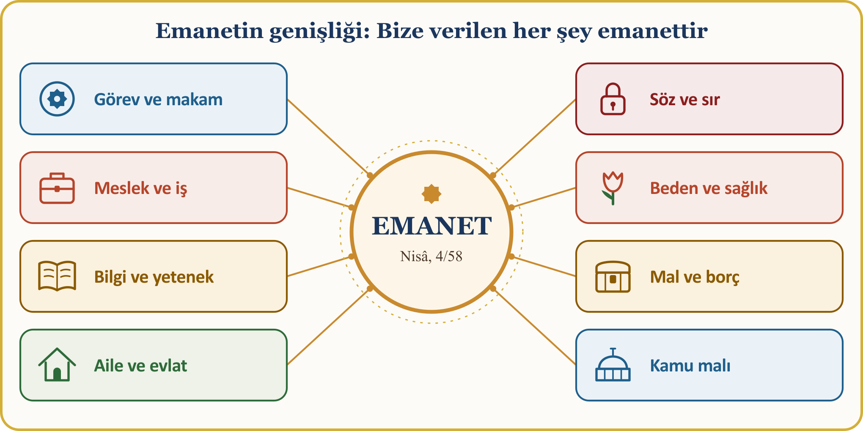
Emanetin ağırlığını Kur’an şöyle anlatır: «Biz emaneti göklere, yerküreye ve dağlara teklif ettik, ama onlar bunu yüklenmek istemediler, ondan korktular ve onu insan yüklendi.» (Ahzâb, 33/72) Dağların bile çekindiği bu yükü omuzlayan insan, onun hakkını vermekle yükümlüdür. Peygamberimiz de münafığın alâmetlerinden birini şöyle bildirir: «Kendisine emanet edildiğinde ihanet eder.» (Buhârî, Îmân, 24; Müslim, Îmân, 107)
💡 İBRET VE TARİHTEN TABLO — Mekke’de kalan emanetler
Mekke’de Peygamberimize eziyet eden, sonunda onu yurdundan çıkaran müşrikler bile ona «el-Emîn», yani güvenilir derdi ve kıymetli eşyalarını ona emanet bırakırdı. Peygamberimiz hicret gecesi evinden ayrılırken bu emanetleri sahiplerine ulaşsın diye Hz. Ali’ye bıraktı; onları teslim edip öyle gelmesini istedi. Hz. Ali, canı tehlikedeyken emanetleri tek tek sahiplerine verdi ve ardından Medine’ye hicret etti. Düşmanın emaneti bile emanettir.
[Siyer-i Nebî; TDV İslâm Ansiklopedisi, “Hicret”, “Ali”; siyer rivayeti, özetle]

I. (DEVAM) ADALET: KENDİMİZE İSTEDİĞİMİZİ KARDEŞİMİZE DE İSTEMEK
📜 HADÎS-İ ŞERÎF — Kendin için istediğini
لا يُؤْمِنُ أَحَدُكُمْ حَتَّى يُحِبَّ لأَخِيهِ مَا يُحِبُّ لِنَفْسِهِ
Enes’in (r.a.) rivayetine göre Peygamberimiz buyurdu: «Sizden biri, kendisi için istediğini kardeşi için de istemedikçe gerçek anlamda iman etmiş olmaz.»
[Buhârî, Îmân, 7 (13); Müslim, Îmân, 71 (45)]

Adalet yalnız mahkemede aranmaz: baba evladına, eş eşine, işveren işçisine, tüccar müşterisine, komşu komşusuna karşı adaletli olmalıdır. Ölçü bellidir: kendimize istediğimizi kardeşimize de istemek. Kulluk, Allah’ın kullarıyla ilişkimizde de görünmelidir.
📖 ÂYET-İ KERÎME — Bir topluluğa olan kin
وَلَا يَجْرِمَنَّكُمْ شَنَآنُ قَوْمٍ عَلَىٰ أَلَّا تَعْدِلُوا اعْدِلُوا هُوَ أَقْرَبُ لِلتَّقْوَىٰ
Herhangi bir topluluğa duyduğunuz kin, sizi adaletsiz davranmaya itmesin. Adaletli olun; bu, takvâya daha uygundur.
[Mâide, 5/8; âyetten bölüm]

Bu ölçü yalnız Müslümanlar arasında geçerli değildir. Belçikalı komşumuzun, işverenimizin, ev sahibimizin, hatta devletin hakkı da bir haktır; âyet kinin bile adaletsizliğe gerekçe olamayacağını söyler. Kul hakkı din, dil ve renk tanımaz. Peygamberimiz vefat ettiğinde zırhı bile, arpa borcuna karşılık bir Yahudi’nin yanında rehindi. (Buhârî, Cihâd, 89 (2916))
📜 HADÎS-İ ŞERÎF — Zulmü haram kıldım
يَا عِبَادِي إِنِّي حَرَّمْتُ الظُّلْمَ عَلَى نَفْسِي وَجَعَلْتُهُ بَيْنَكُمْ مُحَرَّمًا فَلاَ تَظَالَمُوا
Ebû Zerr’in (r.a.) Peygamberimizden, O’nun da Rabbinden naklettiğine göre Allah şöyle buyurur: «Ey kullarım! Ben zulmü kendime haram kıldım, onu aranızda da haram kıldım; öyleyse birbirinize zulmetmeyin.»
[Müslim, Birr, 55 (2577); hadîs-i kudsî]

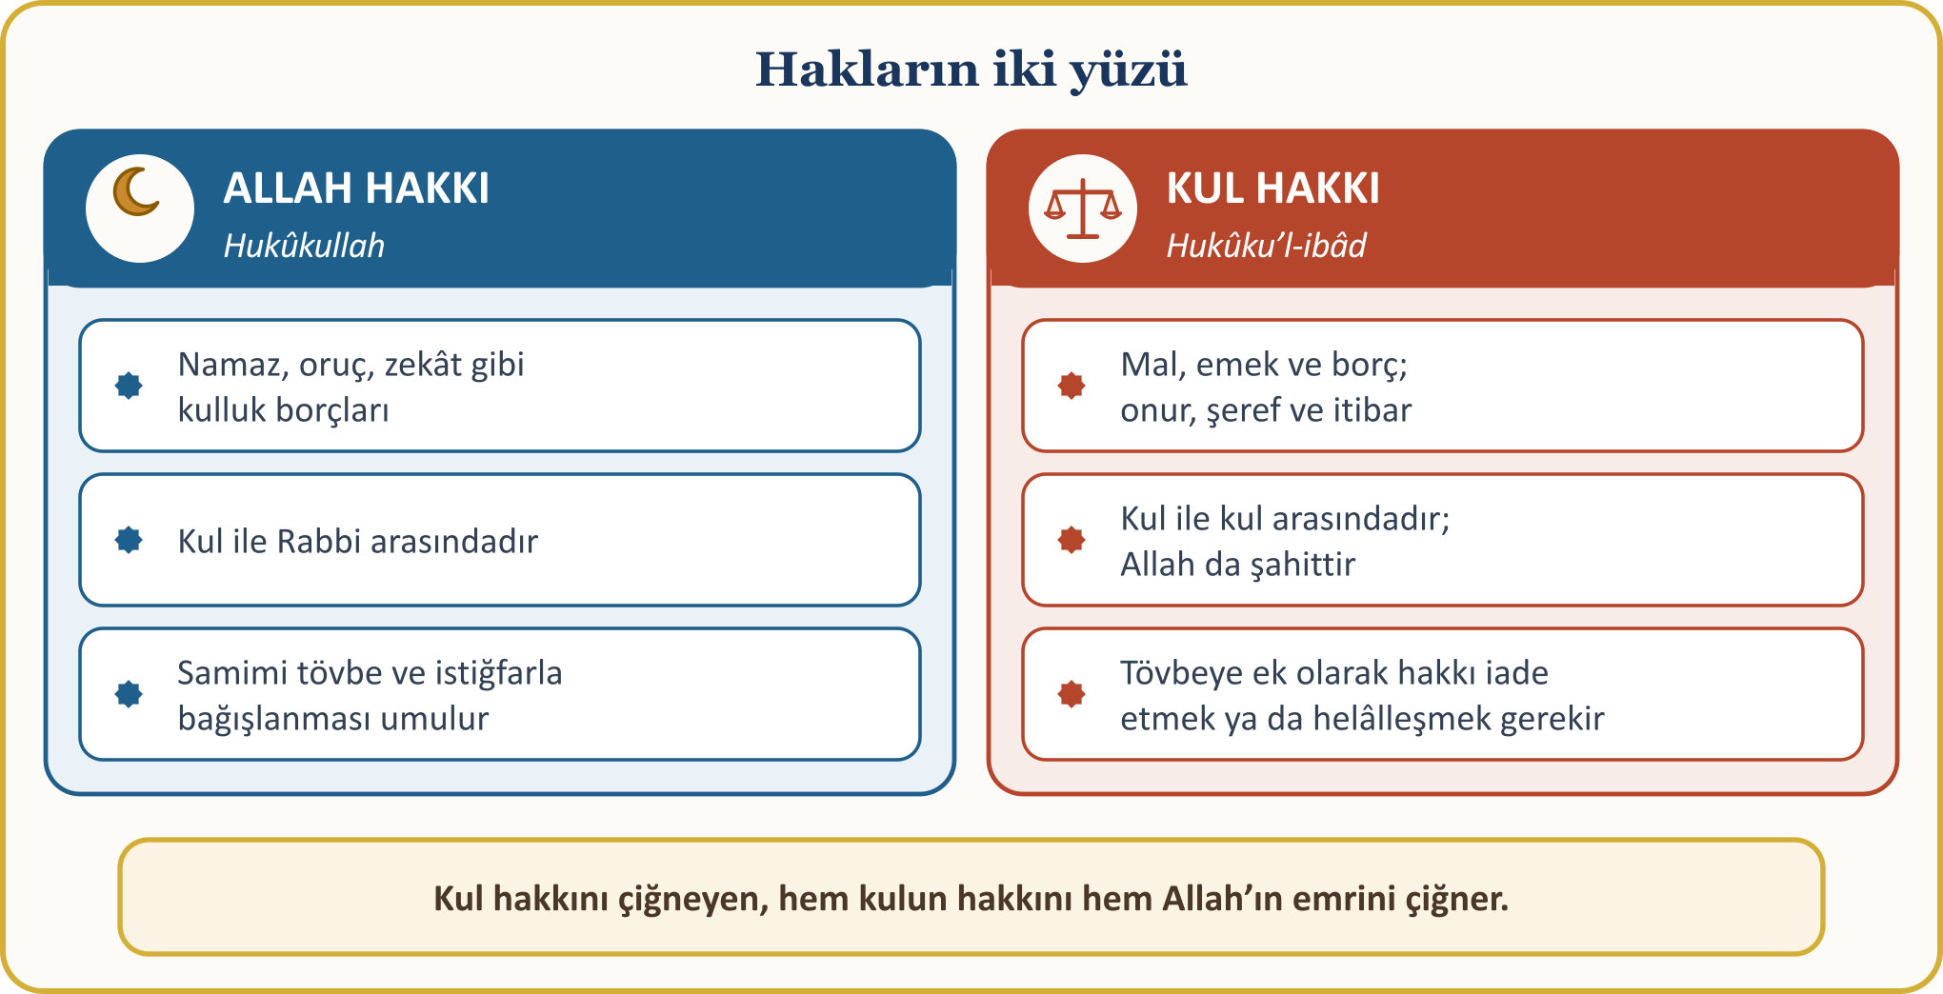
Allah’a karşı işlenen kusurların samimi tövbeyle bağışlanması umulur; kul hakkı ise ancak sahibine ödenmekle ya da rızası alınmakla düşer. Tövbenin şartları günahı bırakmak, pişman olmak ve dönmemeye azmetmektir; günah kul hakkıysa hakkı iade etmek ya da helâllik dilemek de gerekir. (DİA, “Kul Hakkı”, “Tövbe”)

II. MADDÎ KUL HAKKI: MAL VE TİCARET
📖 ÂYET-İ KERÎME — Mallarınızı haksızlıkla yemeyin
وَلَا تَأْكُلُوا أَمْوَالَكُم بَيْنَكُم بِالْبَاطِلِ
Mallarınızı aranızda haksızlıkla yemeyin.
[Bakara, 2/188; âyetten bölüm]

Maddî kul hakkı en açık hâliyle malda görünür: haksız yere mal almak, borcu ödememek, emaneti vermemek, işçinin emeğini eksik ödemek, ayıplı malın kusurunu gizlemek. Kur’an özellikle ölçü ve tartıdaki haksızlığa dikkat çeker:
📖 ÂYET-İ KERÎME — Eksik ölçüp tartanların vay haline
وَيْلٌ لِّلْمُطَفِّفِينَ ۝ الَّذِينَ إِذَا اكْتَالُوا عَلَى النَّاسِ يَسْتَوْفُونَ ۝ وَإِذَا كَالُوهُمْ أَو وَّزَنُوهُمْ يُخْسِرُونَ
Eksik ölçüp tartanların vay haline! Onlar, insanlardan ölçerek bir şey aldıklarında tam ölçerler. Kendileri başkalarına vermek için ölçüp tarttıklarında ise haksızlık ederler (eksiltirler).
[Mutaffifîn, 83/1–3]

Uyarının hemen ardından âhiret günü hatırlatılır: «Onlar, o büyük gün için -insanların âlemlerin rabbinin huzuruna çıkacakları gün için- diriltileceklerini akıllarına getirmiyorlar mı?» (Mutaffifîn, 83/4–6) Demek ki ticaretteki haksızlık, âhirette hesabı verilecek bir sorumluluktur. (Kur’an Yolu, c. 5, s. 573–574)
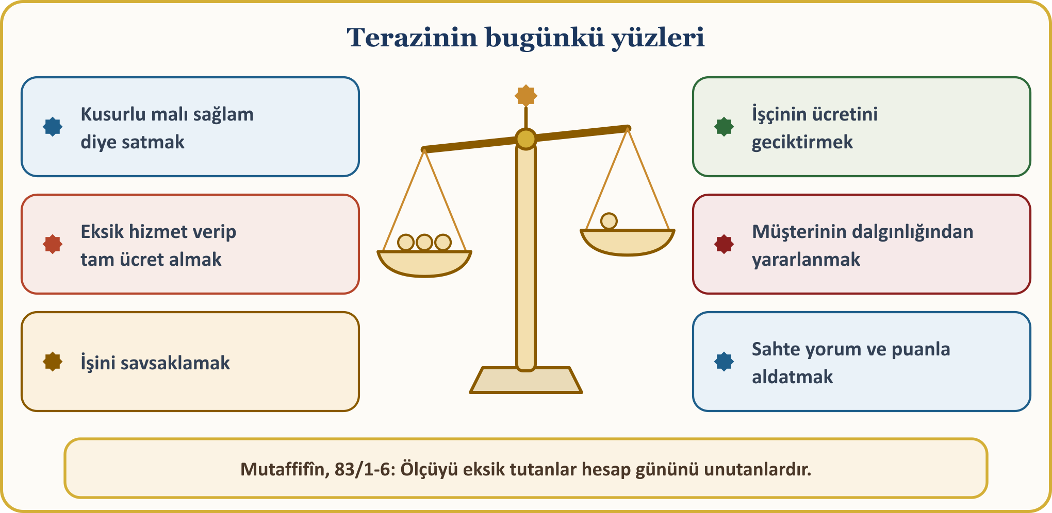
📜 HADÎS-İ ŞERÎF — Islak buğday
أَفَلاَ جَعَلْتَهُ فَوْقَ الطَّعَامِ كَىْ يَرَاهُ النَّاسُ مَنْ غَشَّ فَلَيْسَ مِنِّي
Ebû Hüreyre (r.a.) anlatıyor: Resûlullah bir buğday yığınına elini daldırdı; parmakları ıslandı. «Ey yiyecek sahibi, bu nedir?» dedi. Adam, «Yağmur ıslattı» deyince: «Öyleyse insanların görmesi için onu yiyeceğin üstüne koysaydın ya! Aldatan benden değildir.» buyurdu.
[Müslim, Îmân, 164 (102)]

Ölçüyü yalnız terazide aramayalım: kusurlu malı sağlam diye satmak, eksik hizmete tam ücret almak, sahte yorumla aldatmak da ölçüyü bozmaktır. Müminin sorusu yalnız «Ne kadar kazandım?» değil, «Kazancım helâl mi?» olmalıdır. Bir kardeşimizin dalgınlığından yararlanmak da vicdanen kul hakkına girer.

II. (DEVAM) BORÇ VE ALIN TERİ
📜 HADÎS-İ ŞERÎF — Zenginin borcu geciktirmesi
مَطْلُ الْغَنِيِّ ظُلْمٌ
Ebû Hüreyre’nin (r.a.) rivayetine göre Peygamberimiz buyurdu: «Maddî imkânı olan kişinin borcunu bekletmesi zulümdür.»
[Buhârî, Havâlât, 1 (2287); Müslim, Müsâkāt, 33 (1564)]

Borç, bu dünyada hafife alınan ama âhirette ağır basan bir haktır. Peygamberimiz «Müminin ruhu, borcu ödeninceye kadar ona bağlı kalır» buyurmuştur. (Tirmizî, Cenâiz, 76 (1078)) Şehidin bile borç dışındaki bütün günahlarının bağışlanacağını bildirmiştir. (Müslim, İmâre, 119 (1886)) Borçlu bir cenazede önce «Arkadaşınızın namazını siz kılın» buyurmuş, Ebû Katâde borcu üstlenince kendisi kıldırmıştır. (Buhârî, Kefâlet, 3 (2295)) Öte yandan ödemek niyetiyle borçlananın ödemesini Allah kolaylaştırır. (Buhârî, İstikrâz, 2 (2387)) «Nasılsa unutmuştur» demek, âhirette mazeret olmaz.
📜 HADÎS-İ ŞERÎF — Üç kişinin hasmıyım
قَالَ اللَّهُ ثَلاَثَةٌ أَنَا خَصْمُهُمْ يَوْمَ الْقِيَامَةِ، رَجُلٌ أَعْطَى بِي ثُمَّ غَدَرَ، وَرَجُلٌ بَاعَ حُرًّا فَأَكَلَ ثَمَنَهُ، وَرَجُلٌ اسْتَأْجَرَ أَجِيرًا فَاسْتَوْفَى مِنْهُ، وَلَمْ يُعْطِ أَجْرَهُ
Ebû Hüreyre (r.a.) anlatıyor: Allah şöyle buyurdu: «Kıyamet gününde karşısına hasım olarak dikileceğim üç kişi vardır: Benim adımla söz verip sonra sözünde durmayan; hür bir insanı satıp parasını yiyen; bir işçi tutup işini tam yaptırdığı hâlde ücretini vermeyen.»
[Buhârî, Büyû‘, 106 (2227); İcâre, 10 (2270); hadîs-i kudsî]

İşçinin ücreti de kul hakkıdır: işveren ücreti zamanında ve eksiksiz ödemelidir. Rivayet edilir ki Peygamberimiz «İşçiye ücretini teri kurumadan verin» buyurmuştur; bu rivayetin senedinde zayıflık vardır, ancak mânası diğer sahih rivayetlerle desteklenir. (İbn Mâce, Rühûn, 4 (2443)) Çalışan da işini hakkıyla yapmalıdır; aldığı ücretin hakkını vermek de bir sorumluluktur.
💡 İBRET VE TARİHTEN TABLO — Bin dinar ve deniz
Peygamberimiz İsrâiloğulları’ndan bir adamı anlatır: Adam, bir başkasından bin dinar borç istedi. Alacaklı «Şahitler getir» deyince «Şahit olarak Allah yeter», «Öyleyse kefil getir» deyince «Kefil olarak Allah yeter» dedi; alacaklı «Doğru söyledin» diyerek parayı belli bir vadeyle verdi. Adam denizi aşıp işini gördü; vade gelince borcunu ödemek için gemi aradı ama bulamadı. Bunun üzerine bir kütüğü oydu, bin dinarı ve alacaklıya bir mektubu içine koyup kapattı; denize gelerek «Allah’ım! Sen biliyorsun ki ben falancadan bin dinar borç aldım. Kefil istedi, “Kefil olarak Allah yeter” dedim, o da seni kabul etti. Parasını ona ulaştıracak bir gemi için elimden geleni yaptım, bulamadım; şimdi onu sana emanet ediyorum» diyerek kütüğü denize bıraktı. Alacaklı da malını getirecek bir gemi var mı diye sahile çıkmıştı; ailesine odun olsun diye kütüğü aldı, kırınca parayı ve mektubu buldu. Sonra borçlu bin dinarla gelip «Vallahi malını sana getirmek için gemi aramaktan geri kalmadım» dedi. Alacaklı, «Allah, kütükte gönderdiğini senin adına bana ulaştırdı; bin dinarını al, hayırla dön» dedi. Allah’ı kefil ve şahit tutarak verilen söz, denizleri aşar.
[Buhârî, Kefâlet, 1 (2291; kāle’l-Leys diye muallak); mevsûl yol: Ahmed b. Hanbel, Müsned; özetle]

III. MÂNEVÎ KUL HAKKI: DİLİMİZLE İŞLEDİĞİMİZ HAKSIZLIKLAR
Kul hakkı yalnız cüzdanda değil, dilde de başlar. Peygamberimiz Veda hutbesinde şöyle buyurdu: «(Ey insanlar!) Bu (Zilhicce) ayınızda, bu (Mekke) şehrinizde bu (arefe) gününüz nasıl mukaddes ise, kanlarınız, mallarınız ve ırzlarınız (şeref ve namusunuz) da aynı şekilde mukaddestir.» (Buhârî, İlim, 9; Müslim, Kasâme, 30)
📖 ÂYET-İ KERÎME — Birbirinizle alay etmeyin
لَا يَسْخَرْ قَوْمٌ مِّن قَوْمٍ عَسَىٰ أَن يَكُونُوا خَيْرًا مِّنْهُمْ وَلَا نِسَاءٌ مِّن نِّسَاءٍ عَسَىٰ أَن يَكُنَّ خَيْرًا مِّنْهُنَّ وَلَا تَلْمِزُوا أَنفُسَكُمْ وَلَا تَنَابَزُوا بِالْأَلْقَابِ
Bir topluluk diğer bir toplulukla alay etmesin; zira onlar kendilerinden daha iyi olabilirler. Kadınlar da başka kadınlarla alay etmesinler; çünkü alay edilenler edenlerden daha iyi olabilirler. Biriniz diğerinizi aşağılamayın, birbirinize kötü ad takmayın.
[Hucurât, 49/11; âyetten bölüm]

Âyet, insanın onur ve haysiyetinin İslâm ahlâkındaki yerini gösterir. (Kur’an Yolu, c. 5, s. 94–95) Bir insanın malına dokunmadan da hakkına girebiliriz: bir sözle kalbini kırar, bir dedikoduyla ailesinde huzursuzluğa, bir iftirayla yıllarca sürecek bir zarara yol açar, bir sırrı anlatarak güvenini yok edebiliriz. Dilimizi korumak, kul hakkından korunmanın en önemli yollarındandır.
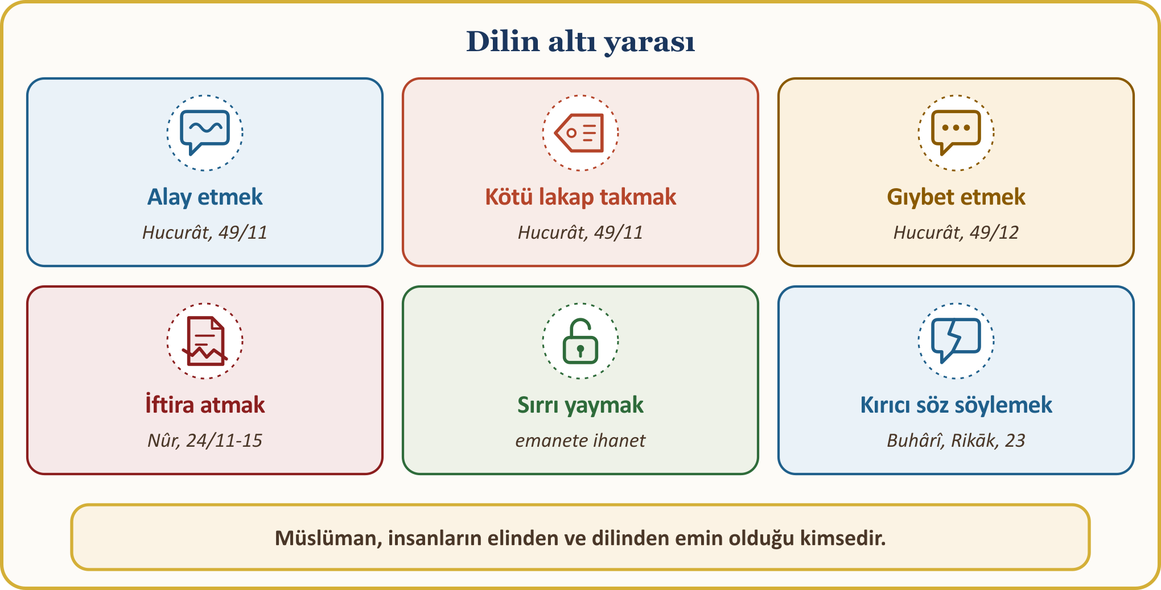
📜 HADÎS-İ ŞERÎF — Elinden ve dilinden emin olunan
الْمُسْلِمُ مَنْ سَلِمَ الْمُسْلِمُونَ مِنْ لِسَانِهِ وَيَدِهِ وَالْمُؤْمِنُ مَنْ أَمِنَهُ النَّاسُ عَلَى دِمَائِهِمْ وَأَمْوَالِهِمْ
Ebû Hüreyre’nin (r.a.) rivayetine göre Peygamberimiz buyurdu: «Müslüman, diğer Müslümanların elinden ve dilinden selâmette olduğu kimsedir. Mümin de insanların canları ve malları konusunda kendisinden emin oldukları kimsedir.»
[Tirmizî, Îmân, 12 (2627); Nesâî, Îmân, 8; ilk cümle: Buhârî, Îmân, 4 (10); Müslim, Îmân, 65 (41)]

Dil, insanı hem yükseltir hem düşürür. Peygamberimiz, kulun önemsemeden söylediği, Allah’ın gazabını gerektiren bir söz yüzünden cehenneme düşebileceğini, önemsemeden söylediği güzel bir sözle de Allah katında derece kazanabileceğini bildirir. (Buhârî, Rikāk, 23 (6478)) Bu yüzden ölçümüz şudur: «Kim Allah’a ve âhiret gününe inanıyorsa, ya hayır söylesin ya da sussun.» (Buhârî, Edeb, 31 (6018); Müslim, Îmân, 74 (47))

III. (DEVAM) GIYBET VE İFTİRA
📖 ÂYET-İ KERÎME — Ölü kardeşinin eti
وَلَا يَغْتَب بَّعْضُكُم بَعْضًا أَيُحِبُّ أَحَدُكُمْ أَن يَأْكُلَ لَحْمَ أَخِيهِ مَيْتًا فَكَرِهْتُمُوهُ
Birbirinizin gıybetini yapmayın; herhangi biriniz, ölmüş kardeşinin etini yemekten hoşlanır mı? Tabii ki bundan tiksindiniz!
[Hucurât, 49/12; âyetten bölüm]

📜 HADÎS-İ ŞERÎF — Gıybet nedir?
أَتَدْرُونَ مَا الْغِيبَةُ قَالُوا اللَّهُ وَرَسُولُهُ أَعْلَمُ قَالَ ذِكْرُكَ أَخَاكَ بِمَا يَكْرَهُ قِيلَ أَفَرَأَيْتَ إِنْ كَانَ فِي أَخِي مَا أَقُولُ قَالَ إِنْ كَانَ فِيهِ مَا تَقُولُ فَقَدِ اغْتَبْتَهُ وَإِنْ لَمْ يَكُنْ فِيهِ فَقَدْ بَهَتَّهُ
Ebû Hüreyre (r.a.) anlatıyor: Resûlullah «Gıybet nedir biliyor musunuz?» diye sordu. Sahâbîler «Allah ve Resûlü daha iyi bilir» dediler. «Kardeşini hoşlanmadığı bir şey ile anmandır» buyurdu. Biri «Ya kardeşimde söylediğim şey varsa ne dersin?» diye sorunca, «Söylediğin şey onda varsa gıybet etmişsindir; şayet yoksa ona iftira etmiş olursun» buyurdu.
[Müslim, Birr, 70 (2589)]

Gıybet çoğu zaman «ama doğru söylüyorum» diyerek işlenir; Peygamberimiz bu itirazı cevaplamıştır: Söylenen kusur onda varsa gıybet, yoksa bühtan, yani iftiradır. Peygamberimiz Mi‘râc gecesi, bakırdan tırnaklarıyla yüzlerini ve göğüslerini tırmalayan bir topluluğa rastlamış; Cebrâil «Bunlar, insanların etini yiyenler ve şeref ve haysiyetine saldıranlardır» demiştir. (Ebû Dâvûd, Edeb, 35 (4878))
📖 ÂYET-İ KERÎME — İfk: o iftirayı işittiğinizde
لَّوْلَا إِذْ سَمِعْتُمُوهُ ظَنَّ الْمُؤْمِنُونَ وَالْمُؤْمِنَاتُ بِأَنفُسِهِمْ خَيْرًا وَقَالُوا هَٰذَا إِفْكٌ مُّبِينٌ
Bunu işittiğiniz zaman mümin erkekler ve kadınların birbiri hakkında hüsn-i zan beslemeleri ve «Bu apaçık bir iftiradır» demeleri gerekmez miydi?
[Nûr, 24/12]

Kur’an iftiranın en ağır örneğini İfk hadisesinde anlatır: «O iftirayı atanlar içinizden bir gruptur… Onların her biri işlediği günahı yüklenecektir; içlerinden günahın büyüğünü üstlenen için ise büyük bir azap vardır.» (Nûr, 24/11) Hz. Âişe validemize atılan bu iftira, yalnız ona değil, Peygamberimizin hanesine ve toplumun güven ortamına zarar vermiştir. Âyetler iftirayı dilden dile yaymayı da kınar: «Siz iftirayı dilden dile yayıyor, hakkında bilgi sahibi olmadığınız bir şeyi ağızlarınızla söylüyorsunuz; bunu da önemsiz sanıyorsunuz; halbuki Allah katında o büyük bir şeydir.» (Nûr, 24/15) Asılsız bir söz, insanın ailesini, işini ve itibarını yıllarca etkiler. Bu yüzden iftira, dille işlenen bir cinayete benzetilir.

IV. SOSYAL MEDYADA DA KUL HAKKI VARDIR
🎙️ Değerli kardeşlerim! Özellikle telefonu elinden düşmeyen gençlerimiz, kıymetli evlatlarımız!
Çağımızda kul hakkının yeni yüzleriyle karşılaşıyoruz: bir insanın fotoğrafını izinsiz paylaşmak, özel hayatına ait bir bilgiyi yaymak, doğruluğu araştırılmamış bir haberi iletmek, yorumlarda hakaret etmek, birini küçük düşüren görüntüleri dolaştırmak ciddi bir sorumluluktur. Aracın değişmesi sorumluluğu değiştirmez: Yüzüne söylemeyeceğimiz sözü yorumla da söylemeyelim.
📖 ÂYET-İ KERÎME — Haberin doğruluğunu araştırın
يَا أَيُّهَا الَّذِينَ آمَنُوا إِن جَاءَكُمْ فَاسِقٌ بِنَبَإٍ فَتَبَيَّنُوا أَن تُصِيبُوا قَوْمًا بِجَهَالَةٍ فَتُصْبِحُوا عَلَىٰ مَا فَعَلْتُمْ نَادِمِينَ
Bilmeden birilerine zarar verip de sonra yaptığınıza pişman olmamanız için, yoldan çıkmışın biri size bir haber getirdiğinde doğruluğunu araştırın.
[Hucurât, 49/6]

Müfessirlerin naklettiğine göre bu âyet, Benî Mustalık’a zekât toplamaya gönderilen görevlinin kabileye ulaşmadan geri dönüp onların zekât vermeyi reddettiğine dair asılsız bir haber getirmesi üzerine inmiştir; haber araştırılınca doğru olmadığı anlaşılmıştır. (Kur’an Yolu, Hucurât 49/6) Peygamberimiz de buyurmuştur: «Kişiye, işittiği her şeyi anlatması yalan olarak yeter.» (Müslim, Mukaddime, 5; Ebû Dâvûd, Edeb, 80) Fetva kaynakları da sanal ortamda mahremiyete, doğru bilgiye ve iftira, gıybet, tecessüsten kaçınmaya riayet edilmesini ister. Paylaşılan bir yalan, paylaşanların sayısı kadar çoğalan bir kul hakkıdır.
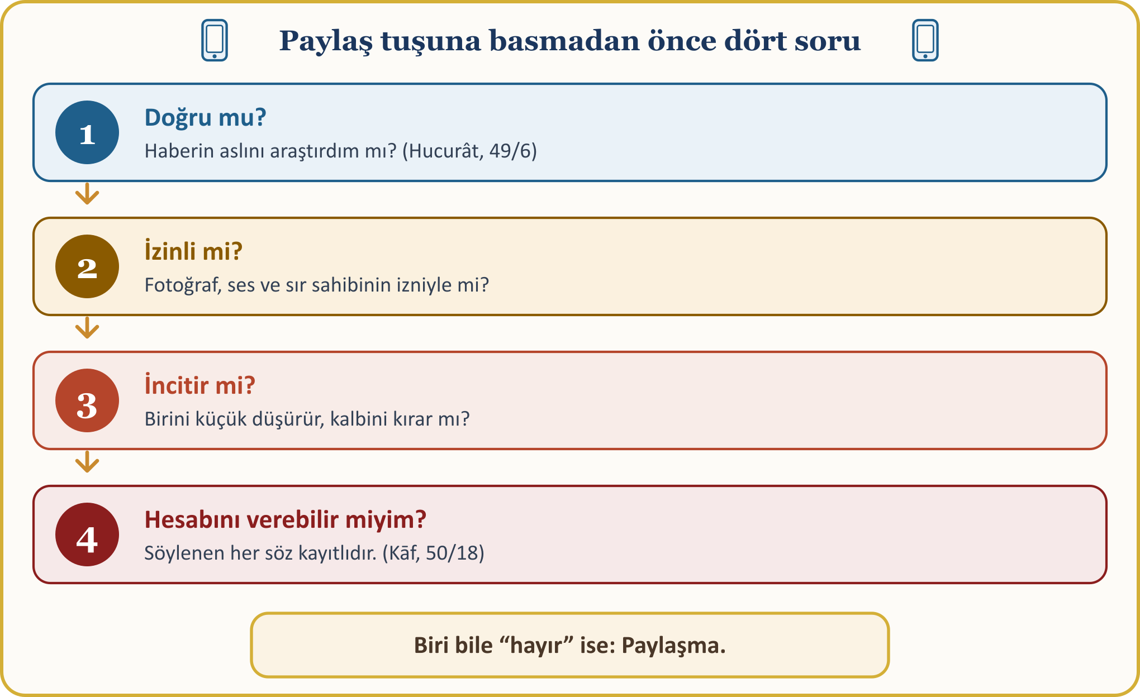
📖 ÂYET-İ KERÎME — Söylenen her söz kayıtlıdır
مَّا يَلْفِظُ مِن قَوْلٍ إِلَّا لَدَيْهِ رَقِيبٌ عَتِيدٌ
O hiçbir söz söylemez ki yanında çok dikkatli bir gözetleyici olmasın!
[Kāf, 50/18]

Aynı ölçü kendi paylaşımlarımız için de geçerlidir: yorumlardaki hakaret, çocukların izinsiz fotoğrafları, aile WhatsApp gruplarında yayılan bir sır ya da kusur… Kur’an şöyle uyarır: «Hakkında bilgin olmayan şeyin ardına düşme! Çünkü kulak, göz ve gönül, bunların hepsi ondan sorumludur.» (İsrâ, 17/36) Telefon ekranının arkasında da Allah bizi görmektedir.

V. ÂHİRETTE GERÇEK İFLAS: MÜFLİS HADİSİ
Kul hakkının âhiretteki ağırlığını en çarpıcı anlatan hadis, müflis hadisidir.
📜 HADÎS-İ ŞERÎF — Müflis kimdir, biliyor musunuz?
أَتَدْرُونَ مَا الْمُفْلِسُ
قَالُوا الْمُفْلِسُ فِينَا مَنْ لاَ دِرْهَمَ لَهُ وَلاَ مَتَاعَ
إِنَّ الْمُفْلِسَ مِنْ أُمَّتِي يَأْتِي يَوْمَ الْقِيَامَةِ بِصَلاَةٍ وَصِيَامٍ وَزَكَاةٍ
Ebû Hüreyre (r.a.) anlatıyor: Resûlullah «Müflis kimdir, biliyor musunuz?» diye sordu. Sahâbîler «Bize göre müflis, parası ve malı olmayan kimsedir» dediler. Bunun üzerine Peygamberimiz buyurdu: «Ümmetimin müflisi, kıyamet günü namaz, oruç ve zekâtla gelir. Ama aynı zamanda şuna sövmüş, buna iftira etmiş, şunun malını yemiş, bunun kanını dökmüş ve şunu dövmüş bir hâlde gelir. İyiliklerinin sevabı şuna buna verilir. Üzerindeki haklar ödenmeden sevapları biterse, hak sahiplerinin günahlarından alınıp ona yüklenir; sonra da cehenneme atılır.»
[Müslim, Birr, 59 (2581); Tirmizî, Kıyâmet, 2 (2418)]

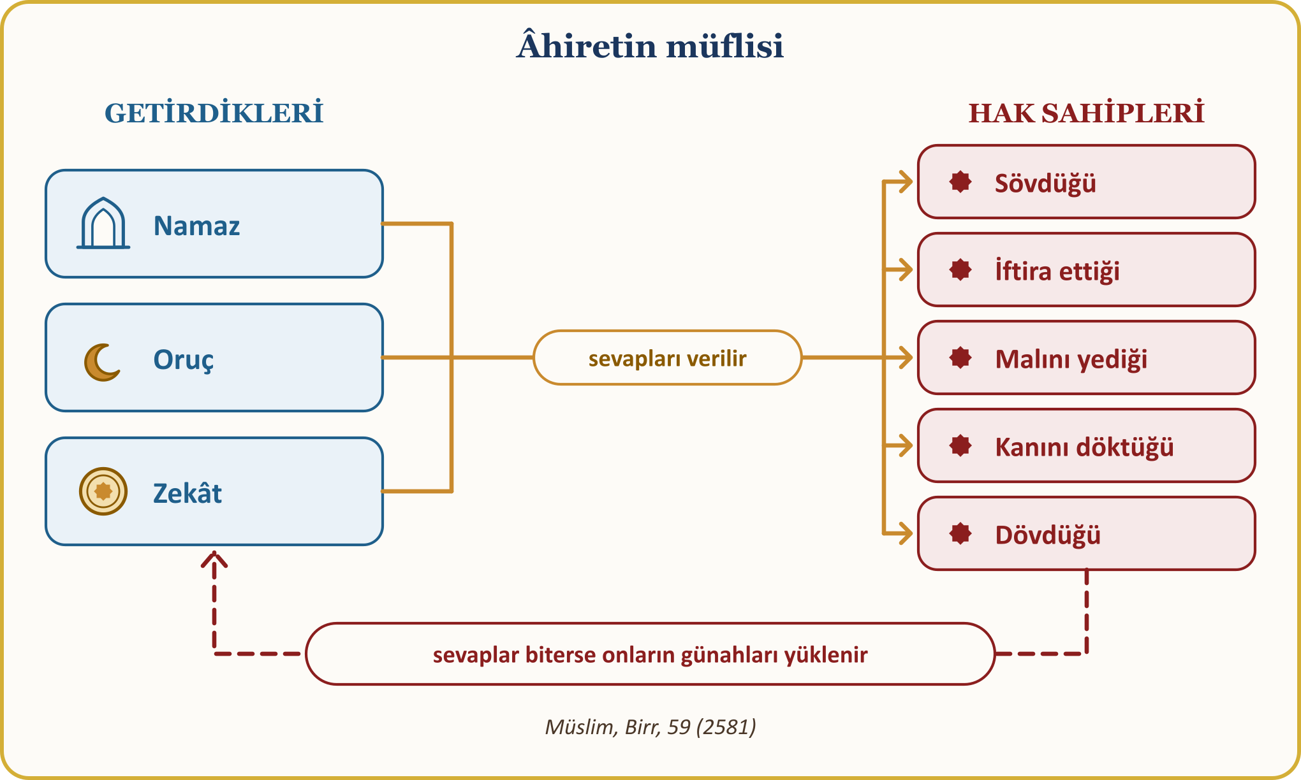
İnsan namaz kılabilir, oruç tutabilir, zekât verebilir; fakat kullara zulmediyor, mallarını haksız yere alıyor, diliyle incitiyorsa âhirette büyük bir tehlikeyle karşı karşıyadır. İbadetler değersiz değildir; ama insanı ahlâklı ve adaletli yapmalıdır: namaz bizi kötülükten alıkoymalı, oruç iradeyi, zekât cömertliği güçlendirmeli, Kur’an adaleti ve merhameti öğretmelidir.
📜 HADÎS-İ ŞERÎF — Boynuzsuz koyunun hakkı
لَتُؤَدُّنَّ الْحُقُوقَ إِلَى أَهْلِهَا يَوْمَ الْقِيَامَةِ حَتَّى يُقَادَ لِلشَّاةِ الْجَلْحَاءِ مِنَ الشَّاةِ الْقَرْنَاءِ
Ebû Hüreyre’nin (r.a.) rivayetine göre Peygamberimiz buyurdu: «Kıyamet gününde haklar sahiplerine mutlaka iade edilecektir; hatta boynuzlu koyundan boynuzsuz koyunun hakkı dahi alınacaktır.»
[Müslim, Birr, 60 (2582)]

Hayvanlar arasında bile hakkın gözetileceği bir günde insanın insana yaptığı haksızlık unutulmaz. Bir cüzdanla bugün ödenebilecek borç, orada namazlarla, oruçlarla ve zekâtlarla ödenir.

VI. AİLEDE, KOMŞULUKTA VE İŞ HAYATINDA KUL HAKKI
Çoğu zaman en yakınlarımızın hakkına gireriz: «Nasılsa aileden» diyerek eşimizin, çocuklarımızın, anne babamızın ve kardeşlerimizin hakkını hafife alırız. Oysa hak, yakınlıkla düşmez: kardeş olmak malını haksız yere almaya, eş olmak zulmetmeye, evlat olmak onurunu kırmaya izin vermez.
📜 HADÎS-İ ŞERÎF — Çocuklarınız arasında adaletli olun
فَاتَّقُوا اللَّهَ، وَاعْدِلُوا بَيْنَ أَوْلاَدِكُمْ
Nu‘mân b. Beşîr (r.a.) anlatıyor: Babası ona hediye vermek istemiş, annesi de Peygamberimizin şahit olmasını istemişti. Peygamberimiz «Diğer çocuklarının hepsine buna benzer verdin mi?» diye sordu; «Hayır» cevabını alınca «Allah’tan korkun, çocuklarınız arasında adaletli davranın» buyurdu. Müslim’de ayrıca «Öyleyse beni şahit tutma; ben zulme şahitlik etmem» der.
[Buhârî, Hibe, 13 (2587); Müslim, Hibât (1623)]

Birini haksızca kayırmak kardeşler arasında kıskançlığa ve kırgınlığa yol açar, çocuğun onurunu zedeler; yani aile içinde kul hakkına sebep olur.
📖 ÂYET-İ KERÎME — Erkeklere de kadınlara da pay vardır
لِّلرِّجَالِ نَصِيبٌ مِّمَّا تَرَكَ الْوَالِدَانِ وَالْأَقْرَبُونَ وَلِلنِّسَاءِ نَصِيبٌ مِّمَّا تَرَكَ الْوَالِدَانِ وَالْأَقْرَبُونَ مِمَّا قَلَّ مِنْهُ أَوْ كَثُرَ نَصِيبًا مَّفْرُوضًا
Anne babanın ve yakınların bıraktıklarından erkeklere pay vardır; yine anne babanın ve akrabanın bıraktıklarından kadınlara da pay vardır; azından çoğundan, belli pay.
[Nisâ, 4/7]

Gurbette sık karşılaşılan bir haksızlık da mirastır: memleketteki tarla, ev ya da dükkân; «Sen evlendin, payın kocanın evinde» denerek kız kardeşlerin vazgeçirilmesi; utançla ya da baskıyla attırılan «gönüllü» imzalar. Allah payları kendisi belirlemiş ve bunlara «Allah’ın sınırları» demiştir. (Nisâ, 4/13) Bir kız kardeşi, özgür iradesi olmadan payından yoksun bırakmak, en yakınlarımıza karşı işlenmiş bir kul hakkıdır.
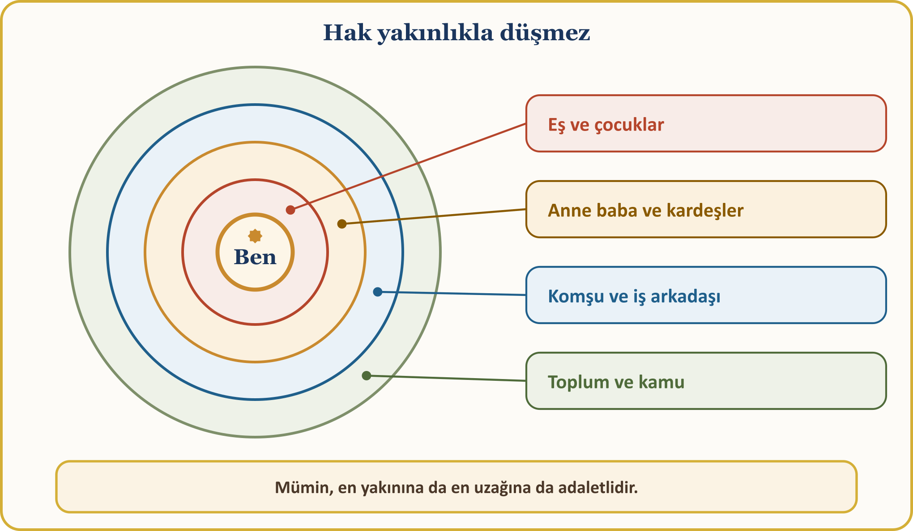
Komşunun hakkı da bizim sorumluluğumuzdadır. Peygamberimiz üç kez «Vallahi iman etmiş olmaz!» buyurmuş, «Kim, ey Allah’ın Resûlü?» denilince «Komşusu şerrinden emin olmayan kimse!» demiştir. (Buhârî, Edeb, 29 (6016)) Gece gürültüsü, komşunun kapısını kapatan park, ortak alanı bakımsız bırakmak bu hakka girer. İş hayatında mesaiyi savsaklamak, hak edilmemiş bir hastalık raporu almak, işverenin malzemesini özel işte kullanmak da kul hakkıdır. «Hepiniz çobansınız ve hepiniz güttüklerinizden sorumlusunuz.» (Buhârî, Cuma, 11 (893); Müslim, İmâre, 20 (1829))

VII. KAMU HAKKI: SAHİPSİZ SANILAN EMANET
📖 ÂYET-İ KERÎME — Hiçbir peygamber zimmetine geçirmez
وَمَا كَانَ لِنَبِيٍّ أَن يَغُلَّ وَمَن يَغْلُلْ يَأْتِ بِمَا غَلَّ يَوْمَ الْقِيَامَةِ
Hiçbir peygamber savaşanların hakkını zimmetine geçirmez. Kim böyle bir haksızlık yaparsa kıyamet günü, zimmetine geçirdiğini yüklenmiş olarak gelir.
[Âl-i İmrân, 3/161; âyetten bölüm]

📜 HADÎS-İ ŞERÎF — Boynunda böğüren bir deve
لاَ أُلْفِيَنَّ أَحَدَكُمْ يَجِيءُ يَوْمَ الْقِيَامَةِ عَلَى رَقَبَتِهِ بَعِيرٌ لَهُ رُغَاءٌ يَقُولُ يَا رَسُولَ اللَّهِ أَغِثْنِي فَأَقُولُ لاَ أَمْلِكُ لَكَ شَيْئًا قَدْ أَبْلَغْتُكَ
Ebû Hüreyre (r.a.) anlatıyor: Resûlullah ganimete hıyaneti (gulûlü) büyük tutup buyurdu: «Sakın sizden birini kıyamet günü boynunda böğüren bir deve ile karşıma gelirken bulmayayım. “Ey Allah’ın Resûlü, bana yardım et!” der; ben de “Senin için hiçbir şeye gücüm yetmez, ben sana tebliğ etmiştim” derim.»
[Müslim, İmâre, 24 (1831); benzer rivayet: Buhârî, Cihâd, 189 (3073)]

Kamu malı sahipsiz değil, ortak emanettir. Gulûl, ganimet malından izinsiz almaktır; kamu imkânını kişisel çıkar için kullanmak da bu kapsamda anlaşılır. Zekât toplayan İbnü’l-Lütbiyye «Bu bana hediye edildi» deyince Peygamberimiz: «Babasının evinde otursaydı da kendisine hediye verilip verilmediğine bakaydı ya!» buyurdu. (Buhârî, Hibe, 17 (2597); Müslim, İmâre, 26 (1832)) Görev sebebiyle alınan şey hediye değil gulûldür; bir iğne bile olsa. (Müslim, İmâre, 30 (1833))
💡 İBRET VE TARİHTEN TABLO — Devletin mumu
Rivayet edilir ki Halife Ömer b. Abdülazîz, Müslümanların işleriyle ilgilendiği sürece devlet adına yakılan mumla çalışır, iş bitince onu söndürüp kendi lambasını yaktırırdı. Kamunun mumu, kamunun işi içindir.
[Fesevî, el-Ma‘rife ve’t-târîh, I, 579]

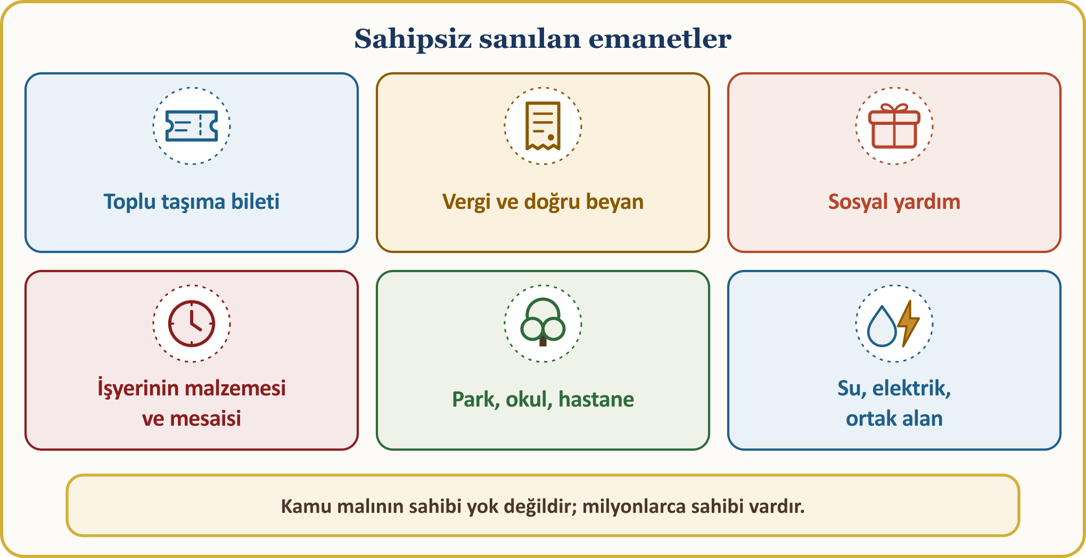
⚖️ FIKHÎ ÖLÇÜ VE İRŞAT REHBERİ — Gurbette kamu hakkı: ahde vefa
Bu ülkeye vize, oturum izni, vatandaşlıkla geldik; bu bir sözdür: «Ey iman edenler! Sözleşmeleri yerine getirin.» (Mâide, 5/1) «Burası gayrimüslim ülkesi» mazeret değildir; vergiden kaçmak, kaçak çalışmak («zwartwerk / travail au noir»), yardım için yanlış beyan, biletsiz yolculuk, sigortayı aldatmak milyonların ortak hakkına el uzatmaktır. Peygamberimiz, antlaşmalı bir gayrimüslime haksızlık edenin kıyamet günü davacısı olacağını bildirmiştir. (Ebû Dâvûd, Harâc, 31–33 (3052); hasen)

VIII. SONUÇ: DİNAR VE DİRHEMİN GEÇMEDİĞİ GÜNDEN ÖNCE HELÂLLEŞMEK
Kusurumuzu fark ettiğimizde çıkış yolu vardır. Peygamberimiz şöyle buyurur:
📜 HADÎS-İ ŞERÎF — Bugün helâlleşsin
مَنْ كَانَتْ لَهُ مَظْلَمَةٌ لِأَخِيهِ مِنْ عِرْضِهِ أَوْ شَيْءٌ فَلْيَتَحَلَّلْهُ مِنْهُ الْيَوْمَ قَبْلَ أَنْ لَا يَكُونَ دِينَارٌ وَلَا دِرْهَمٌ
Ebû Hüreyre (r.a.) anlatıyor: Peygamberimiz buyurdu: «Bir kimse kardeşinin haysiyetine yahut malına haksızlık etmişse, dinarın ve dirhemin bulunmayacağı günden önce onunla bugün helâlleşsin. Aksi takdirde zulmü oranında iyi amellerinden alınıp hak sahibine verilir; iyiliği yoksa hak sahibinin günahından alınıp ona yüklenir.»
[Buhârî, Mezâlim, 10 (2449)]

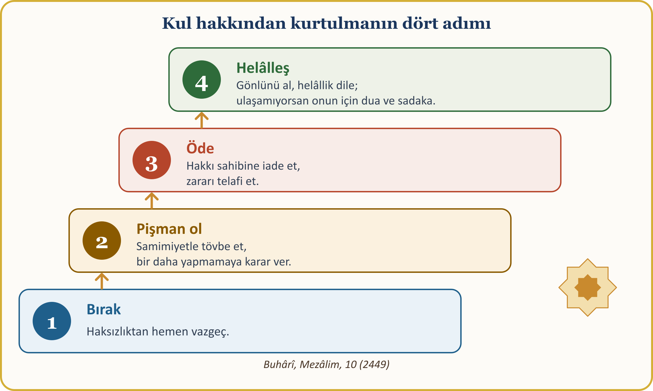
Önce haksızlığı bırakmalı, pişman olmalı ve hakkı iade etmeliyiz: malı geri vermeli, borcu ödemeli, zararı karşılamalı, eksik ücreti tamamlamalı, kırdığımız gönülden özür dilemeliyiz. Hak sahibi vefat etmişse hak mirasçılarına, ulaşılamıyorsa bedeli onun adına yoksullara verilir; gıybette imkân yoksa tövbe, hayır dua ve onun adına iyilik yapılır. Ayrıntılar 15. sayfadaki rehberdedir.
HELÂLLİK SÖZLEŞMESİ — cüzdanımıza ve kapımızın iç yüzüne asalım
1 | Borcumu yazacak ve vaktinde ödeyeceğim. Ödeyemeyeceksem kaçmadan alacaklıma gidip durumu söyleyecek, yeni bir vade isteyeceğim.
2 | Terazimi, faturamı ve sözümü doğru tutacağım. Malın ayıbını söyleyecek, hizmetin eksiğini saklamayacak, müşterinin dalgınlığından yararlanmayacağım.
3 | Alın terini kurumadan ödeyecek, aldığım ücretin hakkını vereceğim. İşçimin ücretini geciktirmeyecek, mesaimi ve işimi savsaklamayacağım.
4 | Arkadan konuşmayacak, duyduğumu doğrulamadan paylaşmayacağım. Gıybet edilen meclisi nazikçe uyaracak, izinsiz fotoğraf ve sır yaymayacağım.
5 | Evimde adaletli olacağım. Eşime ve çocuklarıma eşit ve şefkatli davranacak, kız kardeşlerimin miras hakkını eksiksiz vereceğim.
6 | Kamunun malına emanet gözüyle bakacağım. Biletimi okutacak, beyanımı doğru yapacak, hak etmediğim yardımı almayacağım.
7 | Bu hafta bir kişiyle helâlleşeceğim. Kırdığım bir gönlü alacak, unuttuğum bir borcu ödeyecek, küs olduğum bir yakınımı arayacağım.

Kul hakkı, sahibine ödenmedikçe ya da sahibi helâl etmedikçe düşmez; bugün helâlleşmeyen, dinar ve dirhemin geçmediği gün sevaplarıyla öder. Bu cumadan çıkarken üç soru soralım: Üzerimde kimin hakkı var? Kimin gönlünü kırdım? Kimin borcunu unuttum? Aklımıza gelen ilk ismi bugün arayalım.

GURBETTE KÜRSÜ HATİMİ VE CEMAAT NİYAZI
🎙️ Kıymetli kardeşlerim! Ellerimizi ve gönüllerimizi Rabbimize açalım.
🤲 KÜRSÜ DUASI — İstiâze, hamd ve salavat
أَعُوذُ بِاللَّهِ مِنَ الشَّيْطَانِ الرَّجِيمِ
الْحَمْدُ لِلَّهِ رَبِّ الْعَالَمِينَ، وَالصَّلَاةُ وَالسَّلَامُ عَلَى رَسُولِنَا مُحَمَّدٍ وَعَلَى آلِهِ وَصَحْبِهِ أَجْمَعِينَ
Kovulmuş şeytanın şerrinden Allah’a sığınırım. Hamd, âlemlerin Rabbi olan Allah’a mahsustur. Peygamberimiz Muhammed’e, ailesine ve bütün ashabına salât ve selâm olsun.
[Hamd: Fâtiha, 1/2. İstiâze ve salavat: serbest dua lafzı]

🤲 KÜRSÜ DUASI — Hesap gününde bağışla; kalplerimizde kin bırakma
رَبَّنَا اغْفِرْ لِي وَلِوَالِدَيَّ وَلِلْمُؤْمِنِينَ يَوْمَ يَقُومُ الْحِسَابُ
رَبَّنَا اغْفِرْ لَنَا وَلِإِخْوَانِنَا الَّذِينَ سَبَقُونَا بِالْإِيمَانِ وَلَا تَجْعَلْ فِي قُلُوبِنَا غِلًّا لِّلَّذِينَ آمَنُوا رَبَّنَا إِنَّكَ رَءُوفٌ رَّحِيمٌ
Rabbimiz! Hesap kurulacağı gün beni, anamı, babamı ve müminleri bağışla. — Ey rabbimiz, bizi ve bizden önceki iman etmiş kardeşlerimizi bağışla; kalplerimizde iman edenlere karşı kötü bir düşünce ve duyguya yer bırakma. Rabbimiz! Kuşkusuz sen çok şefkatlisin, çok merhametlisin.
[İbrâhîm, 14/41; Haşr, 59/10; âyetten bölüm]

Allah’ım! Bizleri kul hakkına karşı hassas kullarından eyle. Üzerimizdeki hakları ödemeyi, haksızlıklarımızı telafi etmeyi ve kırdığımız gönülleri onarmayı nasip eyle. Kazancımızı helâl, ahlâkımızı güzel, kalplerimizi merhametli kıl. Bizi insanların elinden ve dilinden emin olduğu kullarından eyle; âhirette müflislerden olmaktan koru.
Allah’ım! Bu camiyi kuran ilk kuşağımızdan âhirete göçenlere rahmet eyle; hayatta olanlara sağlık ver. Borçlularımıza ferahlık, hastalarımıza şifa, mazlumlara yardım eyle; küs kardeşlerimizin gönüllerini barıştır. Evlatlarımızı kendi dilleriyle de seni anan, kimsenin hakkını yemeyen nesillerden eyle.
Rabbenâ âtinâ fi’d-dünyâ haseneten ve fi’l-âhirati haseneten ve kınâ azâbe’n-nâr: «Ey Rabbimiz! Bize bu dünyada da iyilik ver, öteki dünyada da iyilik ver; bizi cehennem azabından koru!» (Bakara, 2/201) Âmin. Velhamdü lillâhi Rabbi’l-âlemîn. El-Fâtiha.
🎙️ KÜRSÜ VAAZ VE İRŞAT REHBER NOTU — Kaynak usulü
Âyet lafızları Tanzil metnine, mealler Kur’an Yolu mealine dayanır; hadis numaraları yaygın numaralandırmaya göredir; kavram tanımları TDV İslâm Ansiklopedisi ile karşılaştırılmıştır.

EK: HELÂLLEŞME REHBERİ — SORULARLA KUL HAKKI
Cemaatin en sık sorduğu sorulara kısa cevaplar aşağıdadır. Bunlar genel ölçülerdir; kişisel durumlarda cemaatimizin imamına danışmak gerekir.
SORULARLA KUL HAKKI
Soru | Ölçü | Kaynak
Hak sahibi vefat etti; ne yapmalıyım? | Hak mirasçılarına teslim edilir, onlardan da helâllik istenir. | Fetva kaynakları; DİA, “Tövbe”
Hak sahibini bulamıyorum. | Gücümüz yettiğince araştırırız; ulaşılamazsa mal ya da bedeli onun adına yoksullara veya hayır kurumlarına veririz, samimi tövbe ederiz. Sahibi çıkarsa ödemeye niyetli oluruz. | Fetva kaynakları; DİA, “Tövbe”
Gıybet ettiğim kişiye söylemeli miyim? | Esas olan helâlleşmektir. Mümkün değilse samimi tövbe eder, ona hayır dua eder ve onun adına iyilik yaparız. Âlimler arasında bu konuda görüş ayrılığı vardır. | İlmihal; DİA, “Gıybet”; fetva kaynakları
Çocukken bir şey almıştım. | Ergenlikten önce yapılmışsa günah sayılmaz; ama hak düşmez: mal duruyorsa aynen, yoksa misli ya da değeri sahibine verilir; ulaşılamazsa onun adına sadaka verilir. Ayrıntı için imama danışılır. | DİA, “Tövbe”; fetva kaynakları (genel ilke)
Hak etmediğim sosyal yardım ya da vergi borcu var. | Yalan beyanla elde edilen kazanç haramdır; devlet malı milletin malıdır. Yanlışı düzeltmek, fazla alınanı iade etmek ve beyanı doğrulamak gerekir. | İlmihal; fetva kaynakları (genel ilke)
Biletsiz yolculuk, kaçak elektrik gibi kamu hakkı ihlali yaptım. | Bu konuda özel bir fetvaya rastlanmasa da genel ilke geçerlidir: kullanılan hizmetin bedeli ilgili kuruma ödenir, bir daha tekrarlanmaz. | İlmihal; fetva kaynakları (genel ilke)
Borcumu ödeyecek gücüm yok. | Kaçmayız; alacaklıya durumu açıkça anlatır, yeni vade isteriz. Ödemek niyetiyle borçlanana Allah yardım eder. | Buhârî, İstikrâz, 2 (2387)
Kardeşlerim miras payını bana «helâl» ettiler. | Geçerli olması için karar özgür ve rahat bir iradeyle verilmelidir. Utançla, baskıyla ya da âdet gereği atılan imza payı düşürmez. Allah’ın belirlediği paylar kesindir. | Nisâ, 4/7, 11–13; İlmihal; fetva kaynakları

📜 HADÎS-İ ŞERÎF — Borçla ölenin hesabı
مَنْ مَاتَ وَعَلَيْهِ دِينَارٌ أَوْ دِرْهَمٌ قُضِيَ مِنْ حَسَنَاتِهِ لَيْسَ ثَمَّ دِينَارٌ وَلَا دِرْهَمٌ
İbn Ömer’in (r.a.) rivayetine göre Peygamberimiz buyurdu: «Kim üzerinde bir dinar ya da bir dirhem borçla ölürse, o borç sevaplarından ödenir; çünkü orada ne dinar vardır ne de dirhem.»
[İbn Mâce, Sadakāt, 12 (2414)]

Bu hadis ana cümlemizin özüdür: Bugün küçük görüp ertelediğimiz borç, orada en kıymetli sermayemizden, sevaplarımızdan ödenir. Bu yüzden ertelemek yerine bu hafta küçük bir adım atalım: bir telefon, bir özür, bir ödeme.
Kul hakkı konusunda ertelenen her gün ağırlaşır. Hatırladığımız ilk hakkı bu hafta sahibine ulaştıralım; ulaşamıyorsak onun adına bir sadaka verip dua edelim. Rabbimiz hakkı yerine koymaya niyet edeni yalnız bırakmaz.

